基隆市南榮國民中學
109學年度第2學期 線上教學歷程成果報告
授課班級：801、902
授課教師:王文翠
課程名稱：數學
週 次: 第14週
上課時間: 星期四，第三節、第四節
壹、線上課程實際執行情形及內容檢核
1.每門課程每週皆須填寫教學紀錄，記錄執行線上教學之現況(包含學生學習情形、師生互動討論或學生學習成效回饋等)，並請檢附教學、學習活動之影像截圖。
2.請自行新增每週填寫之表格。
第__14__週 上課日期: 110年05月27日  實施方式: ■ 同步 □ 非同步 |  | 課程出席人數:  801班16人、902班12人
教學進度內容(單元主題): 801班4-1平行
901班2-1空間中的垂直與形體
線上課程學習內容記錄
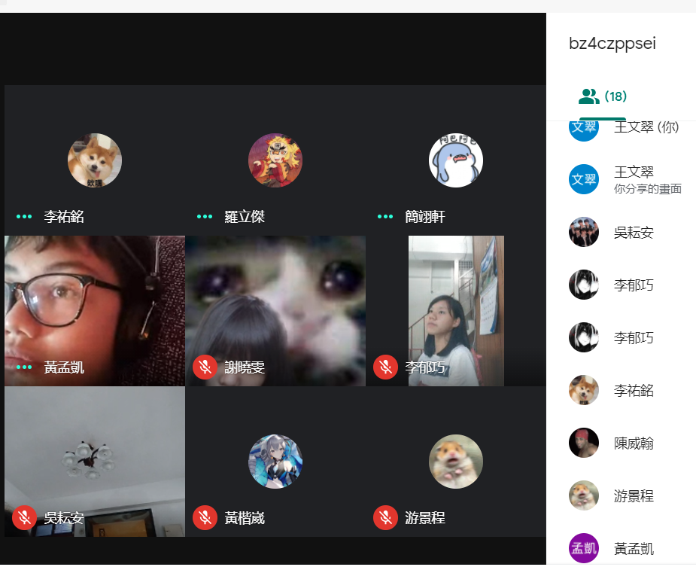 |  | 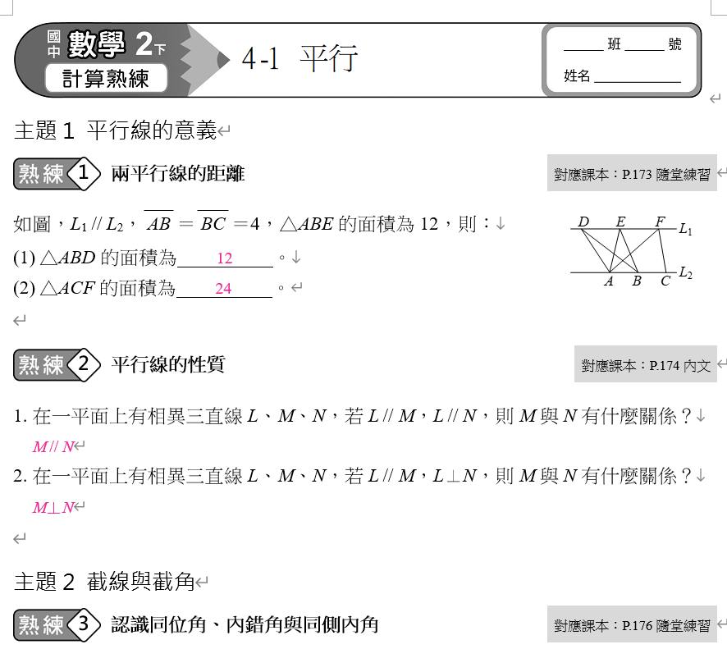
801班：與學生在MEET視訊中，運用電子書講解4-1兩線截角的觀念，逐一點名每位同學，並提問同位角、內錯角及同側內角的相對位置。 |  | 801班：說明今日作業的內容，並請於課後進行3-5-2三角形邊角關係的測驗。要求學生確實書寫作頁，並於CLASSROOM上傳。
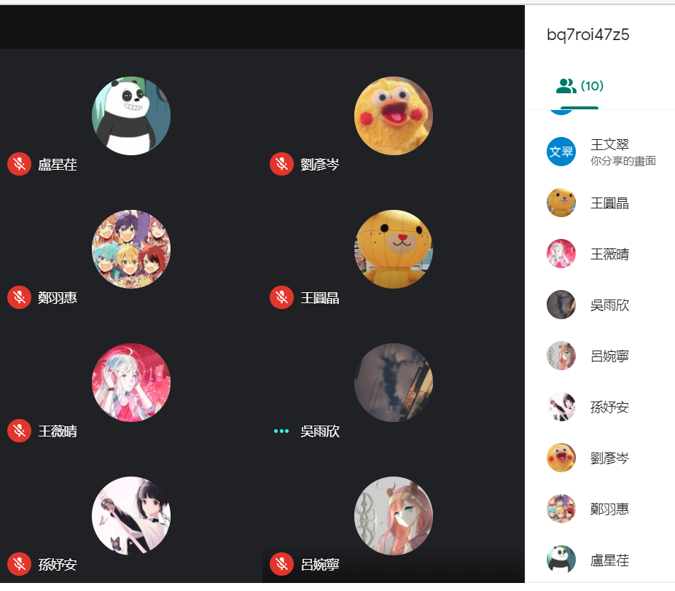 |  | 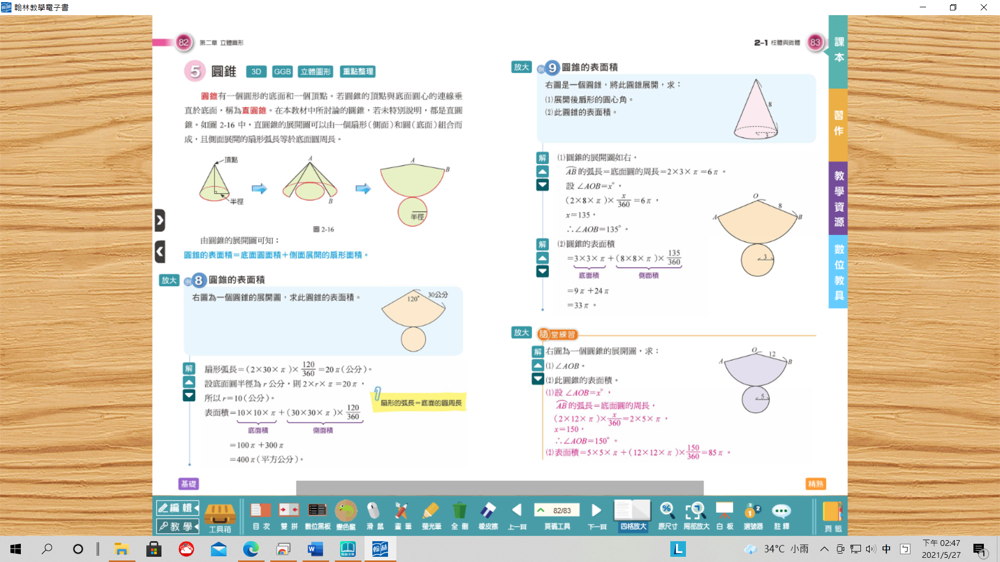
902班：運用MEET視訊，逐一點名，並告知每節數學課會登計未上線的名單。講解作業2-1角錐的展開圖及表面積。預告下周上三視圖。 |  | 902班：講解電子書2-1圓錐展開圖及側面積的算式，請學生練寫類題並繳交作業、確實上傳至CLASSROOM。
本次課程  授課教師提供  線上學習內容 | （可複選）  - 1.教師自製補充教材講義  - 2.線上提供PPT簡報內容  - 3.錄播教學補課影片  ■4.線上問答與討論系統/方式 MEET視訊  - 5.線上即時作業填答  ■6.其他做法（請說明）電子書線上教學、因材網單元學習
本次課程單元  學習成果檢核 | （可複選）  - 1單元學習單  - 2.討論報告(分組／個人)  ■3.線上測驗 GOOGLE表單(801)  ■4.作業檔案上傳及下載 CLASSROOM作業指派  - 5.本次學習回饋單  ■6.其他做法（請說明）因材網線上檢測

